Фильмы:

1. Антон тут рядом https://www.youtube.com/watch?v=E9qyY_w20v8
2. Темпл Грандин: https://yandex.ru/video/search?text=тэмпл%20грандин%20фильм%202010&path=web_suggest&autoplay=1
3. Каждый 88 https://www.youtube.com/watch?v=07DvUcVmaG4
4. Наука о душе: https://www.youtube.com/watch?v=ug3DNhunmCE
5. Жизнь с аутизмом: https://www.youtube.com/watch?v=nI3j5og-3oA
6. Аутизм не приговор: https://www.youtube.com/watch?time_continue=7&v=AstjQ1MFr5c
7. Люди дождя 1: https://www.youtube.com/watch?v=g4xQUvJbk1o
Люди дождя 2: https://www.youtube.com/watch?v=ttoDszFSlBI
Люди дождя 3: https://www.youtube.com/watch?v=BlLRyE4G20Q
Люди дождя 4: https://www.youtube.com/watch?v=lD-gha72VAk
8. Мозг Угу: https://www.youtube.com/watch?v=SkwWMfcOy4E

Художественная литература:

- Дэниэл молчит. Марти Леймбах

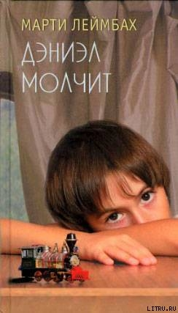
Роман «Дэниэл молчит» — об отваге и самопожертвовании, о женской сути и о природе любви, о драме современной молодой женщины, готовой на все, лишь бы вылечить своего сына.
Мелани живет в Лондоне с мужем и двумя детьми. У них образцово-показательная семья. Но, когда младшему сыну Дэниэлу ставят диагноз «аутизм», идиллия рушится точно карточный домик. Дэниэл не спит ночами, часто плачет и упорно отказывается говорить. Пока муж ищет утешения в объятиях бывшей подруги, Мелани одержимо пытается помочь своему мальчику, действуя вопреки медицинским рекомендациям, светским условностям и советам ближних. На этом пути ей придется пройти через очень многое. И все же сила духа, надежда и добрые люди помогут ей не только выстоять, но и победить.

- Особое детство. Ирис Юханссон

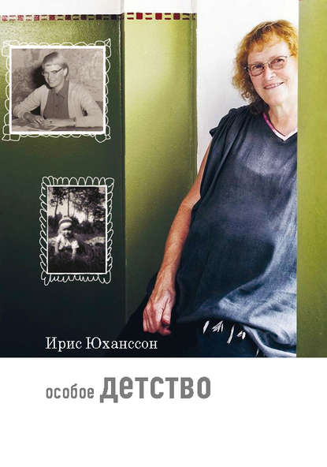
В книге Ирис Юханссон мир ребенка-аутиста описан "изнутри", на собственном опыте. Однако этим уникальность истории Ирис не ограничивается. Это еще и история необыкновенного родительского опыта: отец Ирис, шведский крестьянин, без чьей-либо профессиональной помощи понял проблемы своей дочери. Благодаря его любви, вниманию и отзывчивости Ирис, бывшая ребенком с «глубокими нарушениями общения», сумела их преодолеть. Она стала психологом, консультирующим педагогов и родителей.
- Мальчик, который упал на землю. Кэти Летт


Потрясающе остроумное произведение Кэти Летт читается на одном дыхании. Сюжет этой книги о детском аутизме смахивает скорее на драму, однако автору удалось по-доброму посмеяться над всем, что обычно является трагедией для большинства людей. Рождение мальчика с аутизмом, расставание с мужем. Героиня оказывается один на один с ошеломительным ребенком, жизнь с которым – истинное испытание, страшное и веселое. Мечты бедной женщины разрушены, карьера летит под откос, дом запущен навеки, а секс превращается в воспоминания. Конец жизни? Нет, это только начало захватывающей истории, в которой есть все: и панические страхи, и горькие слезы, и маленькие радости, и удивительные инсайты. А самое главное — в ней есть любовь.

- Приключения другого мальчика. Мэмми-Заварзина Елизавета.

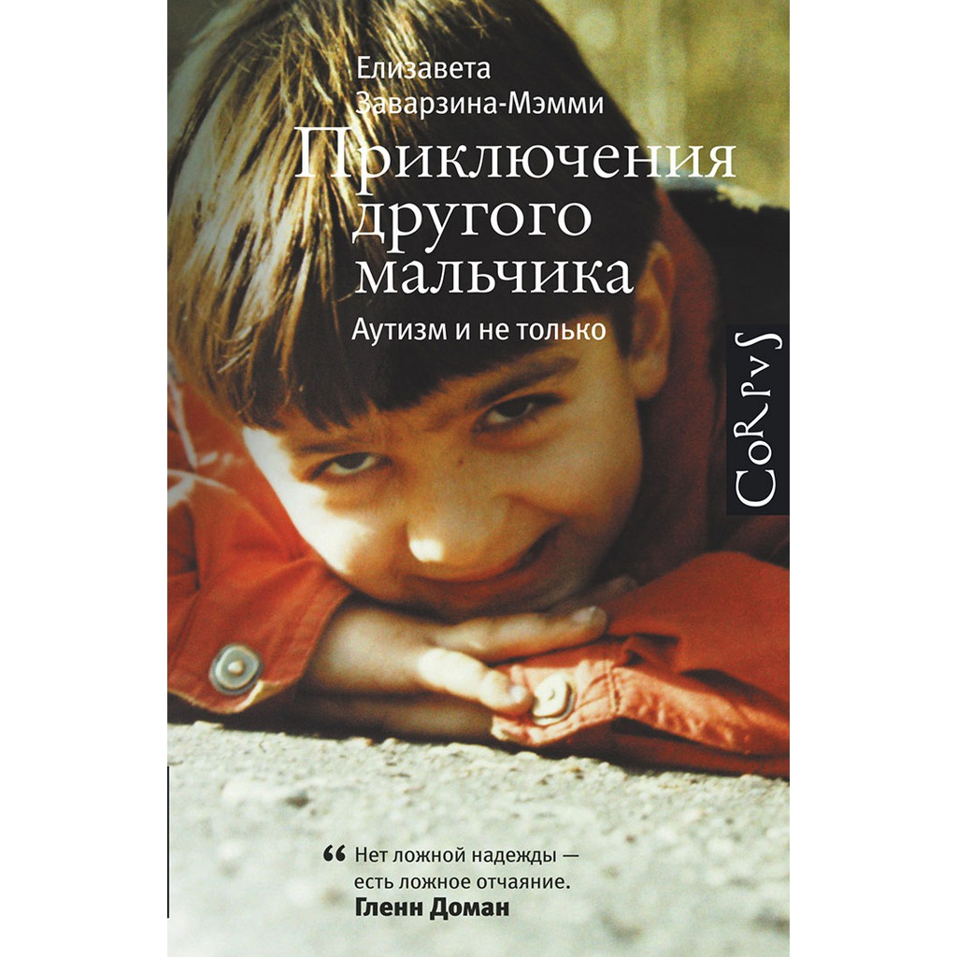
В конце восьмидесятых в московской семье родился второй ребенок – мальчик. Он оказался не просто вторым, младшим братом, сыном и внуком, но еще и совсем другим. Умный, тонко чувствующий, обаятельный, Петя не умел делать простых вещей – бегать, показывать пальцем, говорить; боялся незнакомых людей и громких звуков. Прошло довольно много времени, прежде чем Пете поставили диагноз “аутизм”. “Приключения другого мальчика”, написанные его мамой, – это не только бесценное пособие для родителей и воспитателей, подробный и доступный рассказ о том, как помочь особому ребенку и его близким жить полноценной жизнью. Это книга о том, что усилия никогда не бывают напрасными, а надежда – ложной. А еще – о том, как легко и трудно любить детей.
Елизавета Заварзина-Мэмми – кандидат биологических наук, специалист по динамическому нейрофидбеку и методу облегченной коммуникации (FC), член ассоциаций Autisme France, Autisme Europe, National Autistic Society (GB), участник международных конференций по аутизму.

- Десять вещей, которые хотел бы сказать вам ребенок с аутизмом. Эллен Нотбом

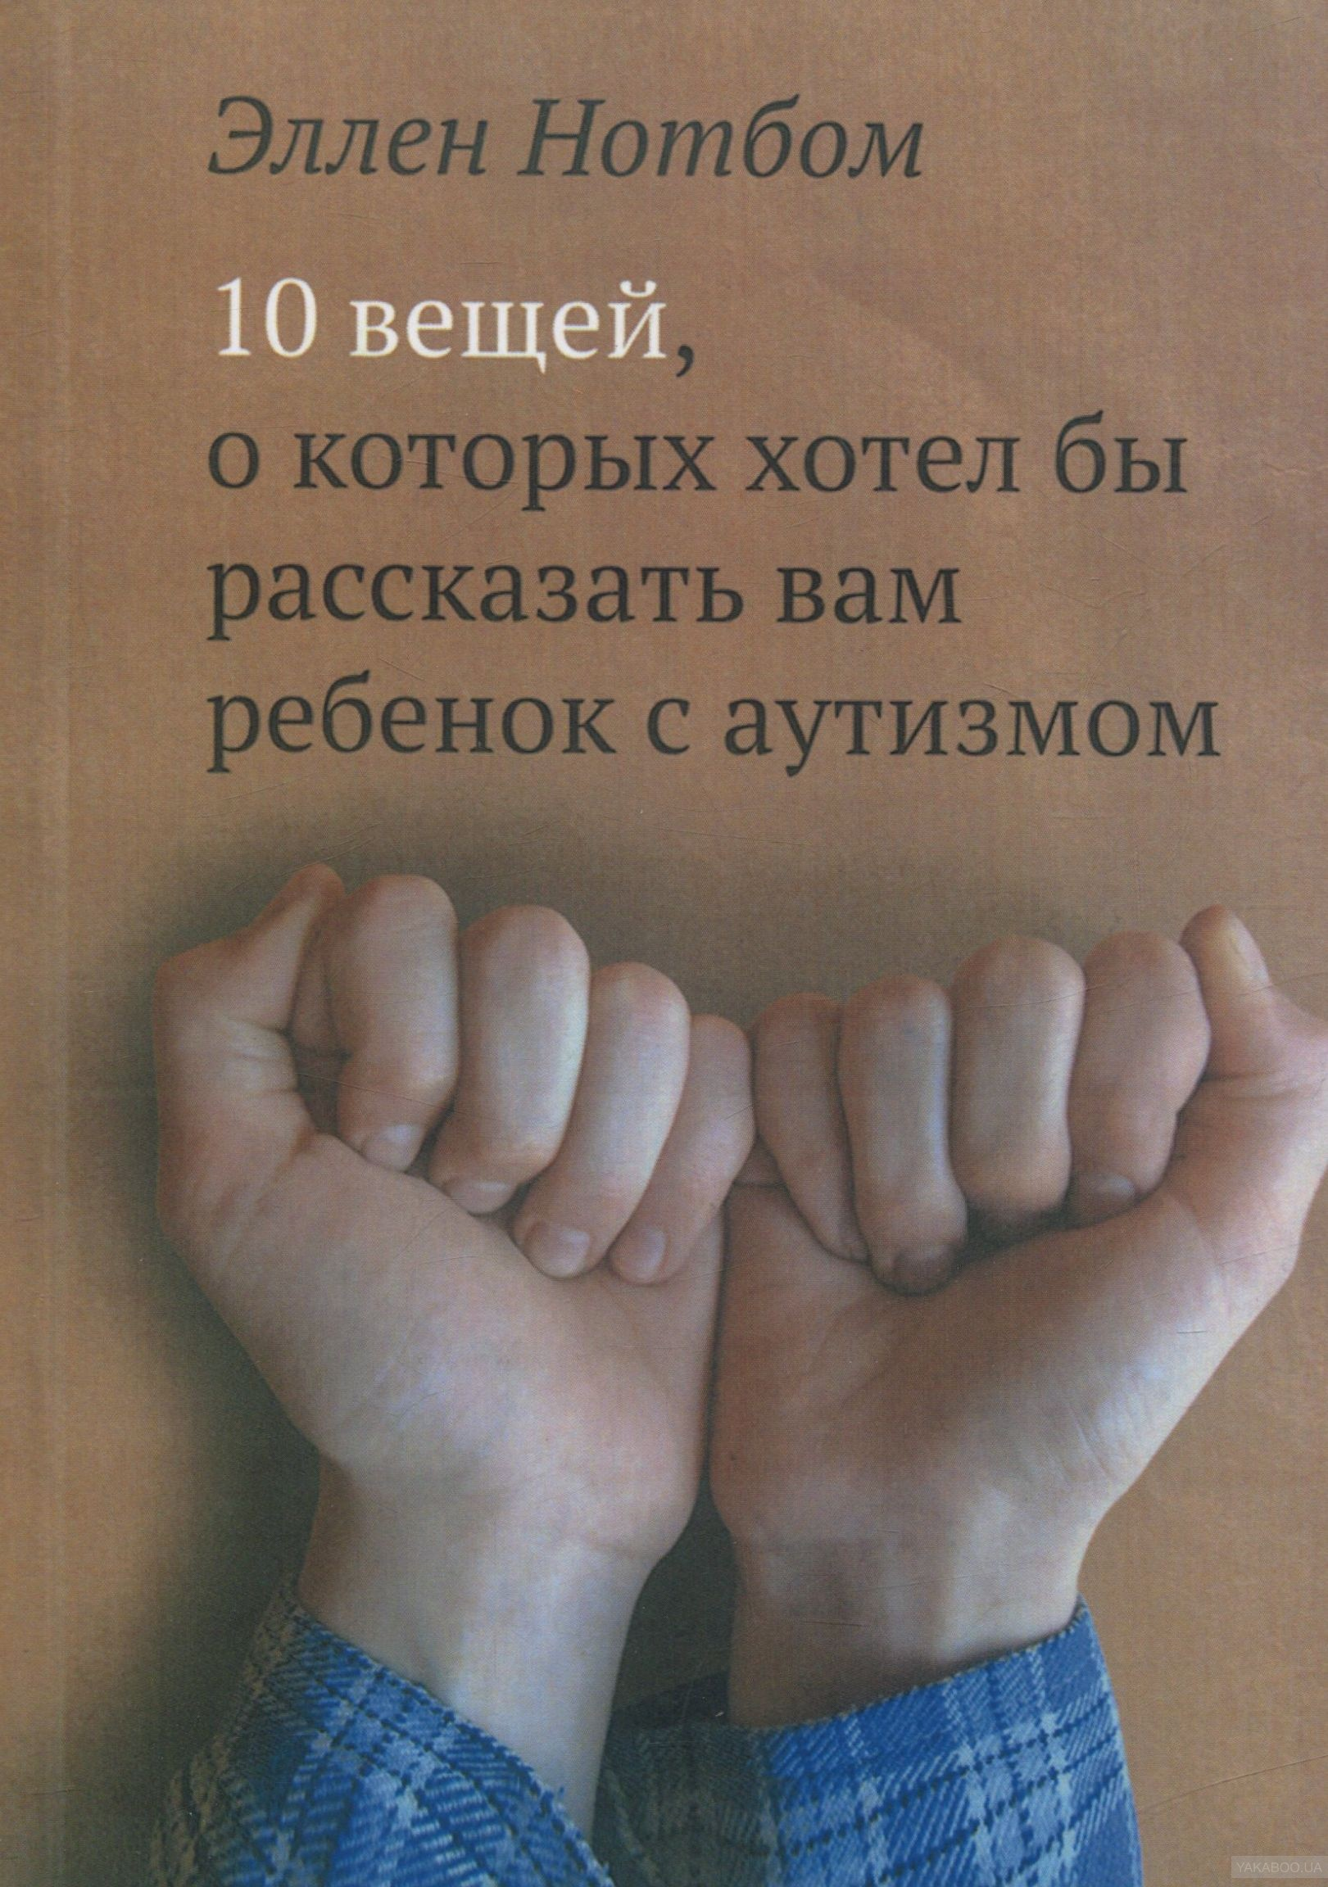
Эллен Нотбом, писатель и журналист, на основе своего опыта воспитания сына с аутизмом в простых и ясных словах рассказывает об особенностях и проблемах, характерных для аутичных детей. Книга дает возможность увидеть и понять мир такого ребенка и причины его «странного» поведения как бы изнутри и показывает, как понимание окружающих может помочь ребенку справляться со многими трудностями.

- Цветы для Элджерона. Дениел Киз

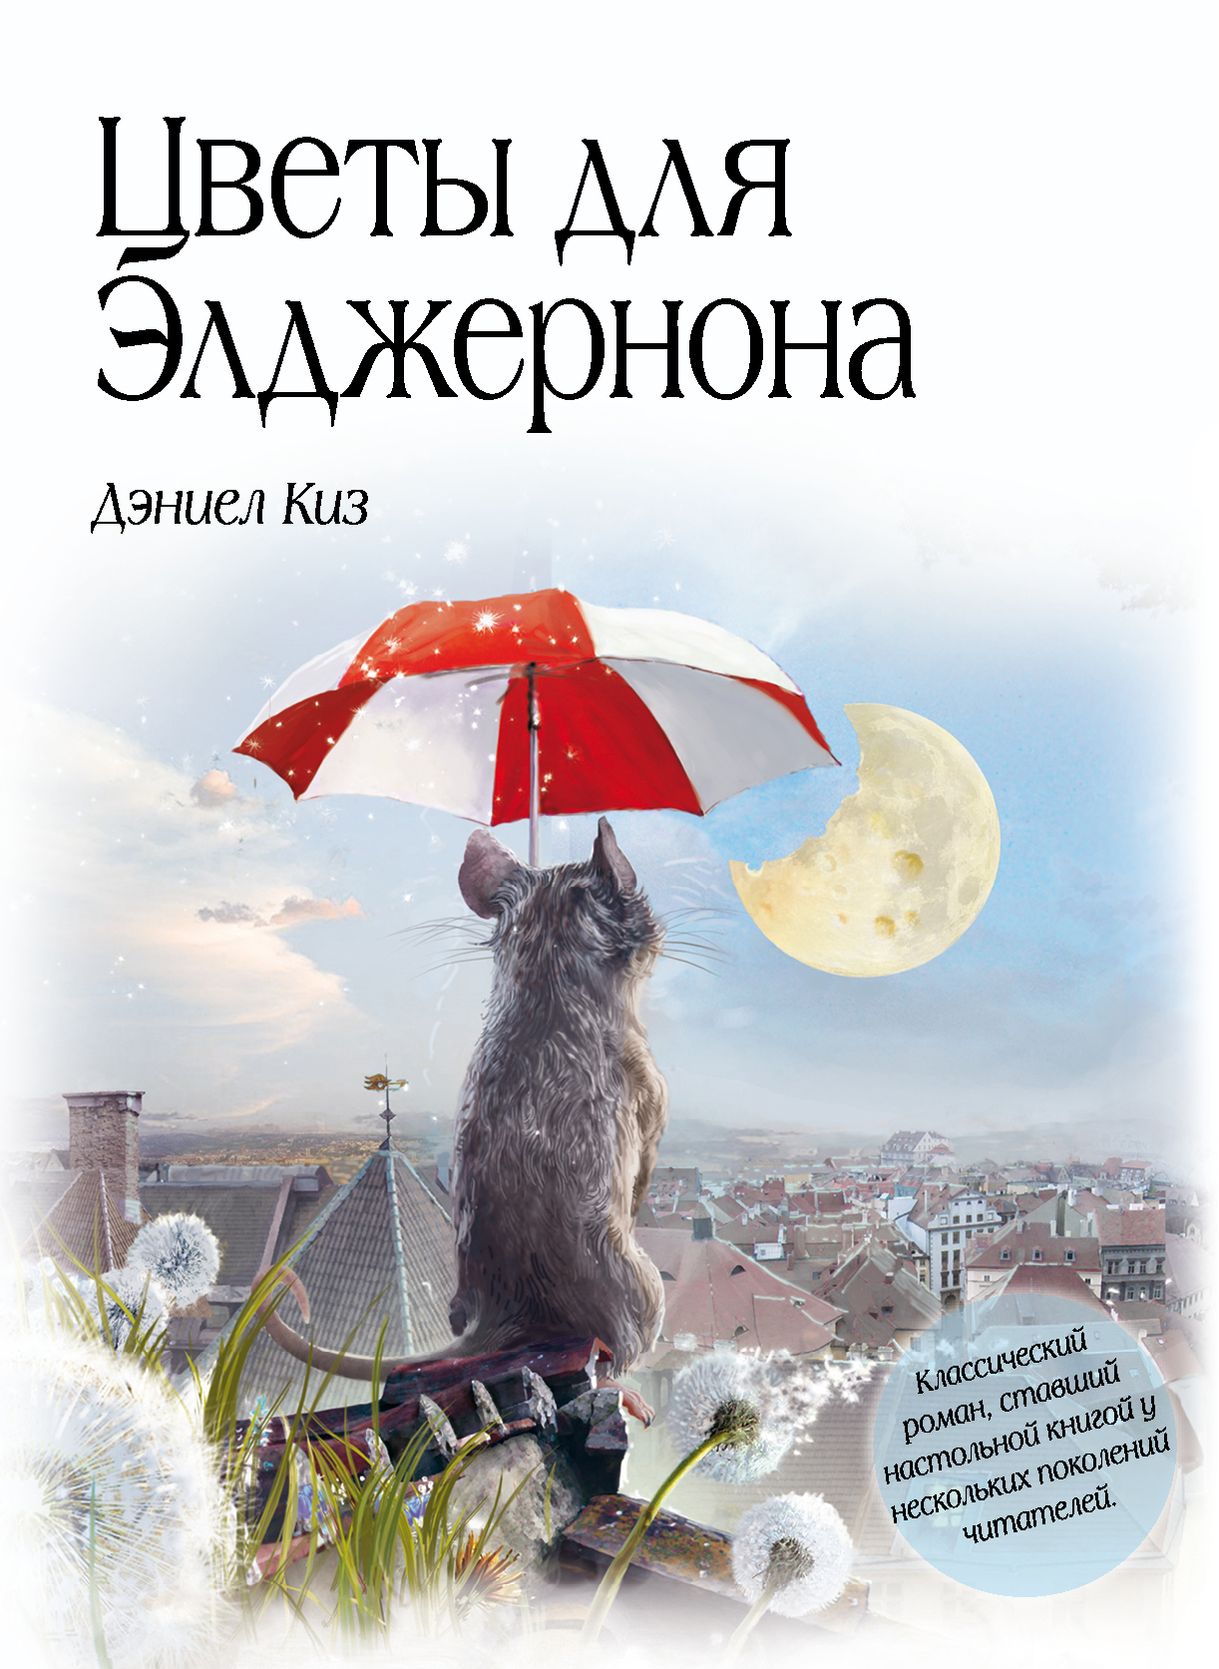
«Цветы для Элджернона» Дэниела Киза входят в программу обязательного чтения в американских школах. Это единственная история в жанре научной фантастики, автор которой был дважды награждён сначала за рассказ, а потом за роман с одним и тем же названием, героем, сюжетом.
У тридцатидвухлетнего Чарли Гордон нарушен интеллект. При этом у него есть работа, друзья и непреодолимое желание учиться. Он соглашается принять участие в опасном научном эксперименте в надежде стать умным...
Эта фантастическая история обладает поразительной психологической силой и заставляет задуматься над общечеловеческими вопросами нравственности: имеем ли мы право ставить друг над другом эксперименты, к каким результатам это может привести и какую цену мы готовы заплатить за то, чтобы стать "самым умным"? А одиноким? На вопросы которые поднимали ещё М. Булгаков в "Собачьем сердце" и Дж. Лондон в "Мартине Идене", Дэниел Киз дает свой однозначный ответ.

- Даже не ошибка. Отцовское путешествие в таинственную историю аутизма. Пол Коллинз
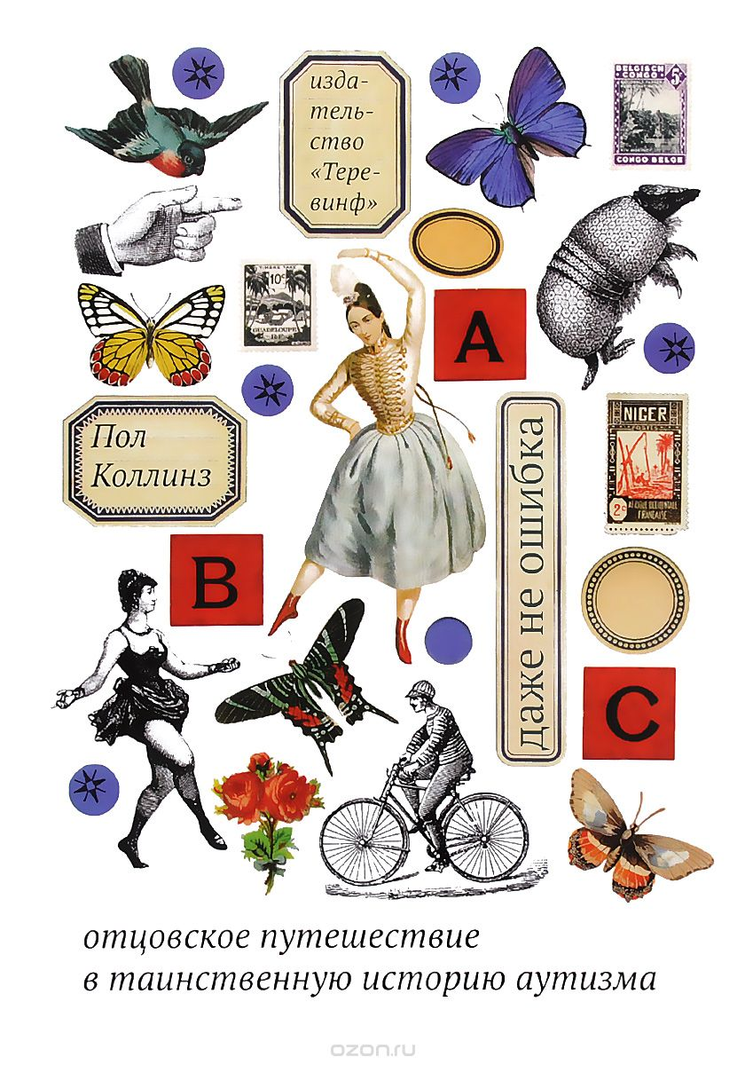
Книга Пола Коллинза, американского писателя, журналиста и историка науки, сочетает драматический рассказ о сыне-аутисте и своего рода «научный детектив». Вспоминая полузабытых гениев и исследуя медицинские архивы, писатель сам начинает понимать, зачем посвятил свою жизнь изучению биографий талантливых чудаков, и в свою очередь объясняет читателю, почему все эти истории важны и даже необходимы для того, чтобы пролить свет на проблему аутизма.
8. Отворяя двери надежды. Мой опыт преодоления аутизма. Темпл Грендин

Эта книга про аутизм — удивительная история женщины, рассказанная ею самой. Тяжелое заболевание не помешало девушке окончить школу, поступить в колледж и впоследствии стать профессором животноводства. А еще самым настоящим писателем. Ее жизнь поистине удивительна. Темпл Грендин потрясает, вдохновляет, восхищает, дает надежду десяткам и сотням людей с диагнозом «аутизм». Заглянув в чужой, такой непохожий на ваш, мир, вы сможете по достоинству оценить собственную жизнь и проникнуться благодарностью за нее.
Об истории жизни Темпл была написана не только эта автобиографическая книга.Писатель Оливер Сакс посвятил ей главу в своем произведении «Антрополог на Марсе».Более того, о судьбе Темпл Грендин был снят художественный фильм с одноименным названием.

- Загадочное ночное убийство собаки. Марк Хэддон
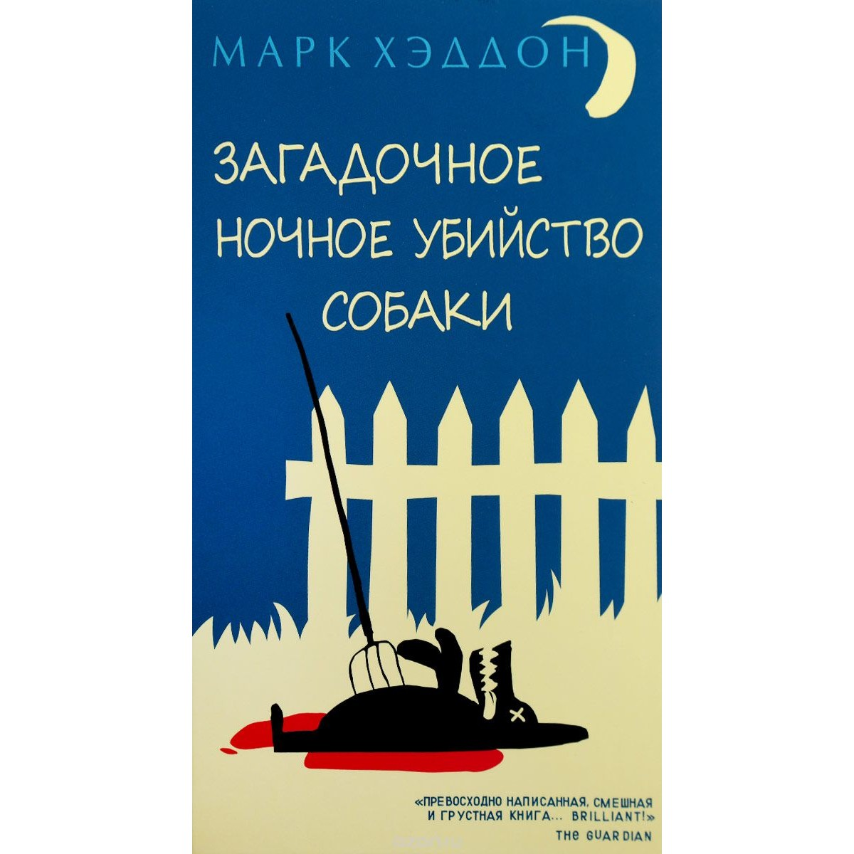

Рассказчик и главный герой романа – Кристофер Бун. Ему пятнадцать лет, и он страдает аутизмом. Он знает математику и совсем не знает людей. Он не выносит прикосновений к себе, ненавидит желтый и коричневый цвета и никогда не ходил дальше, чем до конца улицы, на которой живет. Однако, обнаружив, что убита соседская собака, он затевает расследование и отправляется в путешествие, которое вскоре перевернет всю его жизнь. Марк Хэддон с пугающей убедительностью изображает эмоционально разбалансированное сознание, открывая новую для литературы территорию.

- Я — не немая! Я — говорю! Соня Шаталова.
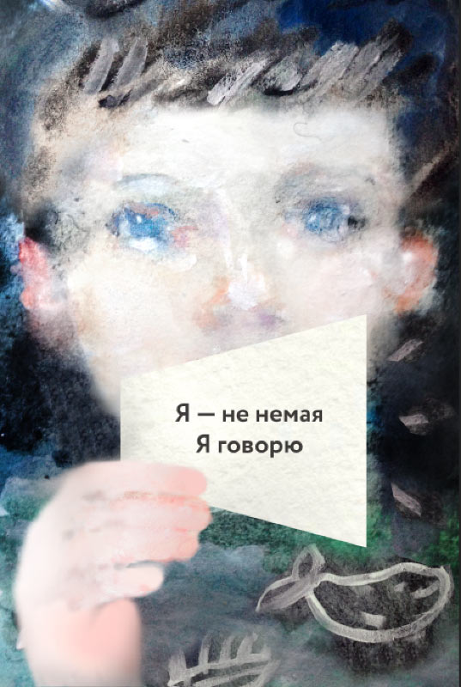
Соня Шаталова говорит, но не вслух. Просто слова ее сразу ложатся на бумагу. Сейчас, наверное, Соня — самый известный писатель, поэт и философ с аутизмом. Не хочется говорить «катарсис», но именно это произойдет с вами после прочтения книги Сони. Она удивительный человек с космической нездешней душой. У Сони абсолютная грамотность и фотографическая память. А работать она хочет консультантом по мечтам.
ДУША — это пустота в человеке, которую он заполняет Богом или Сатаной.
ИГРА — взаправдашняя понарошность.
КОШКА — уютный символ независимости.
МЫСЛЬ — самая мощная после любви сила в мире.
Афоризмы Сони живут по всему интернету. И, черпая в них вдохновение и силы прожить день, многие даже не подозревают, что автор этих невероятных по воздействию строк — девочка с аутизмом. Подробнее с творчеством девочки можно ознакомиться на сайте: https://sofijashatalova.jimdo.com/

